基于卡门涡街原理的无叶片风力发电机设计说明书
设计者：李雪梅，战俊楠，吕子可，秦婷婷，付裕恒,杨瀚文
指导教师：宋玉旺
（华北电力大学，能源动力与机械工程学院）

作品内容简介
本文提出一种基于卡门涡街原理的无叶片风力发电机，以改进传统风力发电机效率低、局限性大、破坏生态等不足。从摆动运动原理出发，采用了往复摆动运动切割磁感线与无叶片阻流体结合的方式，具有如下优点：（1）利用卡门涡街原理，可以实现对任意风速、风向的风的利用；（2）采用无叶片结构，减少对自然环境和鸟类飞行的危害。
完成了以下工作：（1）完成了基于卡门涡街原理的无叶片风力发电机的机构设计；（2）经力学分析和机械设计、Solidworks三维建模和AutoCAD二维制图、实物加工和装配调试等大量工作，完成了产品1:20模型样机；（3）经试验验证，模型样机的功率与理论分析基本一致，初步达到了预期目标；（4）对本产品的应用前景和改进方案进行了展望。
关键词：卡门涡街原理；无叶片；风力；发电机；节能

1项目背景
传统能源日益衰减，人们对能源的需求与日俱增。因为风能清洁、来源广的优势，风力发电技术倍受到人们的关注。其蕴量巨大，全球的风能约为2.74×109MW，其中可利用的风能为2×107MW。随着全球经济的发展，所面临的能源问题和环境问题越来越严峻，使得风能等可再生能源迅速发展起来。根据国家能源局数据，2014年中国全部发电设备容量为1360GW，其中并网风电的容量达95.8GW，风电装机量在中国发电装机总量当中占据大约7%的份额。
如图1所示，三叶风轮发电机是最常见的传统风力发电机，利用庞大的风机叶片将风能转化为风轮轴的机械能，如图2所示，发电机再风轮轴的带动下旋转发电。
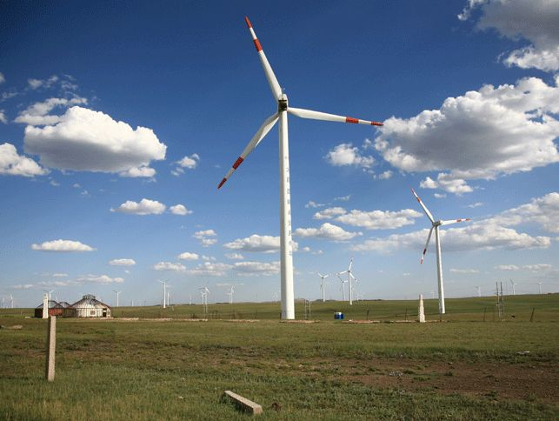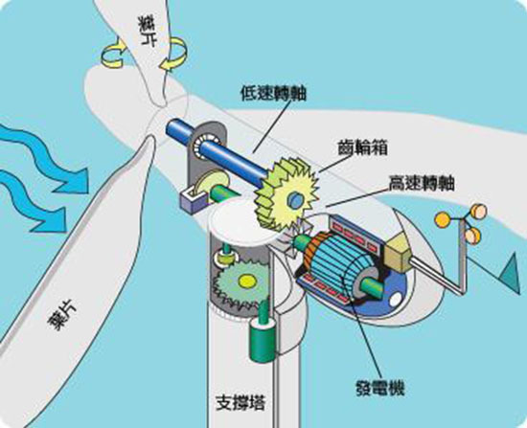
图1. 三叶风轮发电机 图 2. 三叶风轮发电机的结构简图
经课题组成员调研分析发现：采用传统的三叶风轮风力发电机主要存在三方面不足：
（1）成本高：风力发电机叶片巨大，需要较大安全距离，且机械结构复杂，制造和维修成本高；（2）系统复杂：风力发电机需要偏航系统捕捉不同方向的风能；（3）生态危害：巨大的叶片对自然界中风场改变较大，旋转的叶片不仅噪音大，且对鸟类的飞行、迁徙严重的威胁。

2设计过程
本文提出一种基于卡门涡街原理的无叶片风力发电机，以改进传统风力发电机效率低、局限性大、破坏生态等不足。从摆动运动原理出发，采用了往复摆动运动切割磁感线与无叶片阻流体结合的方式，具有如下优点：（1）利用卡门涡街原理，可以实现对任意风速、风向的风的利用；（2）采用无叶片结构，减少对自然环境和鸟类飞行的危害。
作为一种风力发电机，基于卡门涡街原理的无叶片风力发电机，具有传统风力发电机的典型优点：可以减少火力发电过程中燃料燃烧产生的污染气体以及碳的排放量。

2.1卡门涡街原理
定义：如图3所示，在流体中安置非流线形阻流体，在特定条件下会出现不稳定的边界分离，组流体下游的两侧，会周期性地脱落出旋转方向相反、排列规则的双列线涡，经过非线性作用后，形成卡门涡街。
本产品利用卡门涡街原理，无论风向、风速如何变化，它都利用风做摆动运动，在磁场中切割磁感线，产生电流，进而将风能转化为电能，提高了对自然界风能的利用率。

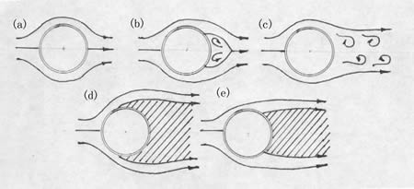

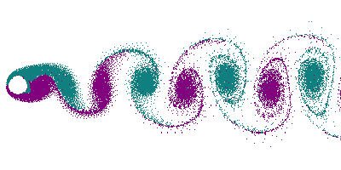
图 3 名字

2.2机械原理
当一定频率的风吹过阻流体时，在上方阻流体1周围产生卡门涡街现象，使得阻流体前后摆动，并通过振动体2将机械运动传递至下方磁线圈6的摆动。下方发电部分由磁线圈、磁铁、线圈固定轴、磁铁固定板组成。参照现有“磁生电模型”，将磁线圈固定在摆动轴下端的两侧，磁铁固定在与之相对的方管壁面产生磁场。

2.3 发电原理
装置前后布置在外侧的磁铁7在磁线圈6周围形成磁场，当磁线圈6前后摆动时，将切割磁感线，产生交变电流。

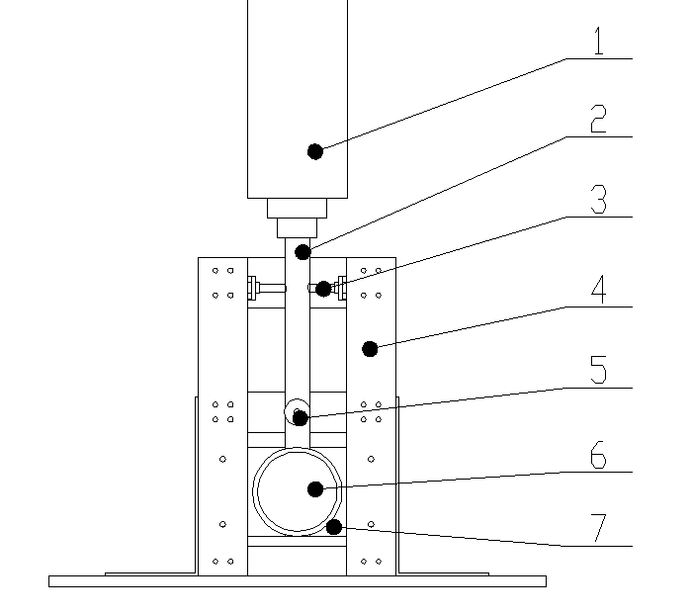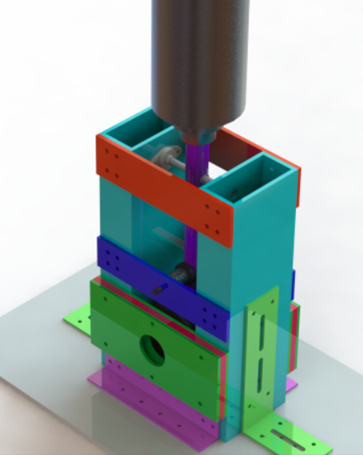
图 4 基于卡门涡街原理的无叶片风力发电机设计图
1-阻流体；2-振动体；3-芯轴；4-铝合金方管支撑架；5-弹簧；6-磁线圈；7-磁铁板

3 性能分析

3.1卡门涡街及其特征的相关计算公式
流体绕过非流线形物体时，物体尾流左右两侧产生的成对的、交替排列的、旋转方向相反的反对称涡旋。出现涡街时，流体对物体会产生一个周期性的交变横向作用力。如果力的频率与物体的固有频率相接近,就会引起共振,甚至使物体损坏。
卡门涡街频率计算公式：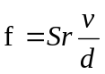。
其中：f = 卡门涡街频率（Hz）; v= 流过旋涡发生体的流体平均速度; d= 旋涡发生阻流体迎面宽度; Sr= 斯特劳哈数（雷诺数的函数）。
对圆柱绕流，涡街的每个单涡的频率f与绕流速度v成正比，与圆柱体直径d成反比，Sr=0.21。（Sr主要与雷诺数有关——当雷诺数为300～3×105时,Sr近似于常数值0.21；当雷诺数为3×105～3×106时，有规则的涡街便不再存在；当雷诺数大于3×106时，卡门涡街又会自动出现，这时Sr约为0.27。我们所采用物体的雷诺数远远小于3×105，故Sr为常数0.21。）
利用Fluid软件进行模拟，其中圆柱直径为1m，流体流速v = 80m，则f = 16.8 Hz 由模拟现象可知此时雷诺数满足发生卡门涡街的条件，小组进行了相等比例的缩小。
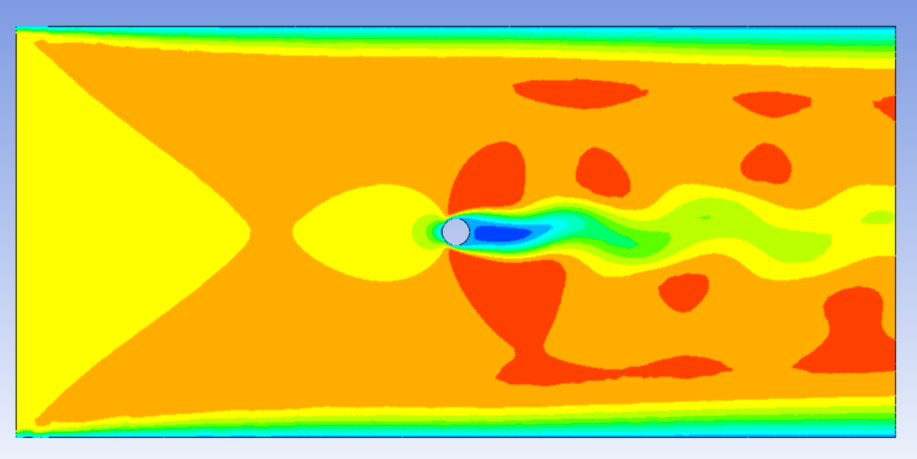
图 5 Fluid模拟卡门涡街

如果涡街的交替脱落频率与物体的声学驻波频率相重合,就会引发声学共振。考虑到涡街脱落频率与风速有关，因此，两者的共振很难利用，在此可以忽略。

3.2与磁场有关的相关计算
假设N匝线圈在轴上均匀分布，在靠近磁铁位置处的磁感应强度满足函数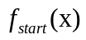，在远离磁铁位置处满足函数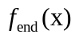。设物体运动的周期为T。仅仅考虑一侧产生的电动势，则设轴x位置处有，单位长度上的匝数：n=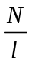 (l为轴的长度)，初始位置磁通量：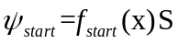，最远位置磁通量：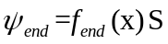，磁动势：E(X)=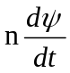，得到总的电动势：E=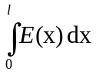。
经实验操作验证，本小组装置实际产生的电动势可以点亮一个发光二极管，且由于产生的是交变电流，二极管出现闪烁的现象。

4 工作性能分析
基于卡门涡街原理的无叶片风力发电机实物模型搭建完成后，作品模型与实物外形照片如图5。经过团队成员、零件多少个，多少时间加工、装配、调试。
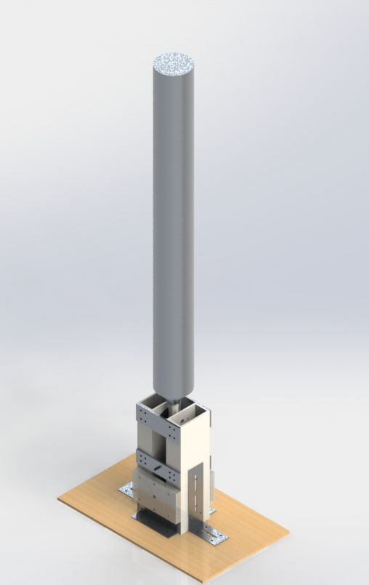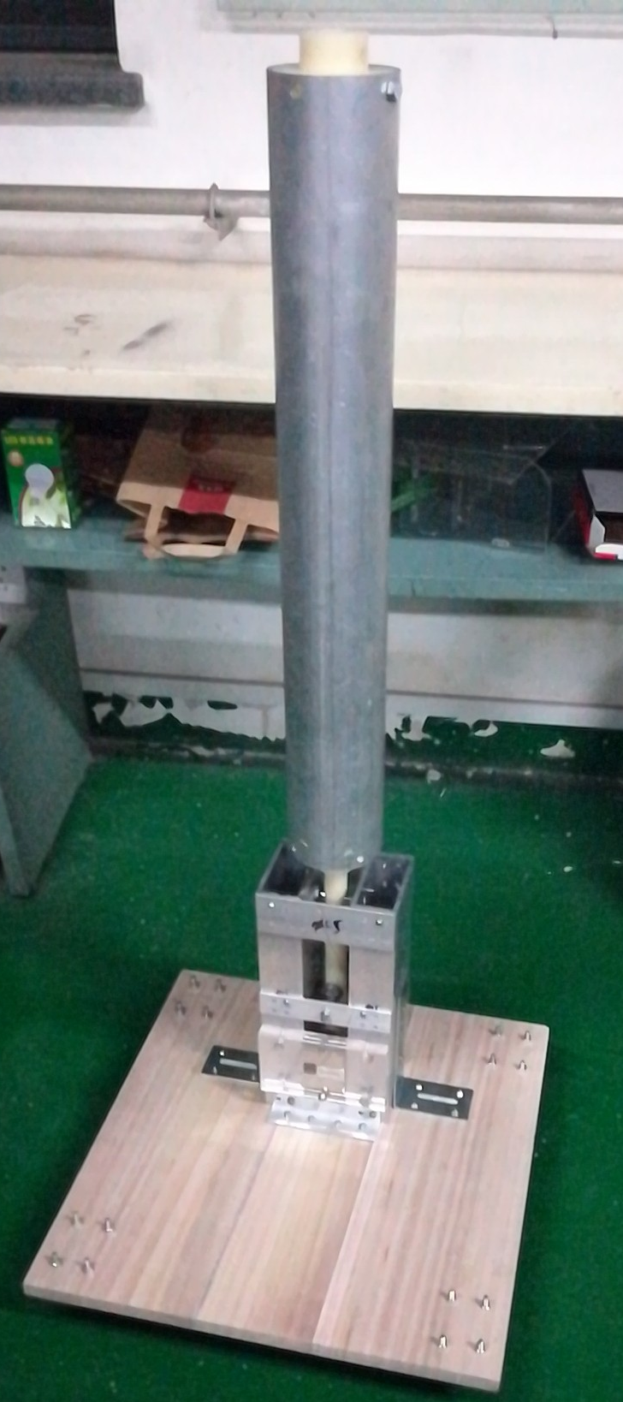
图 6. 实物模型
实验验证：经过将线圈加大以后，通过密绕，电压表的值较之前有了大幅度的提高，电压的峰值可以达到0.421V。测试结果如图6所示。（左图为之前的峰值约为0.0088V）
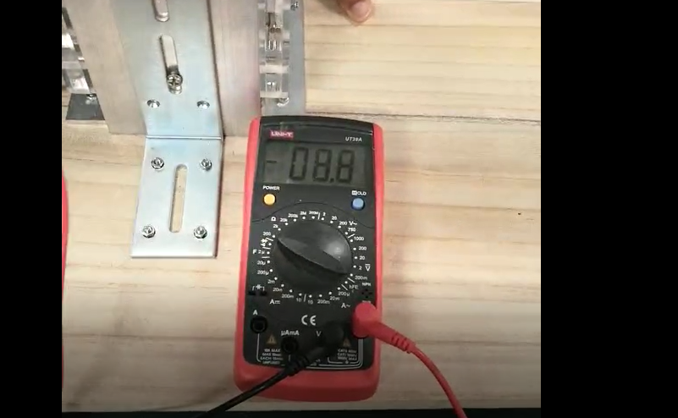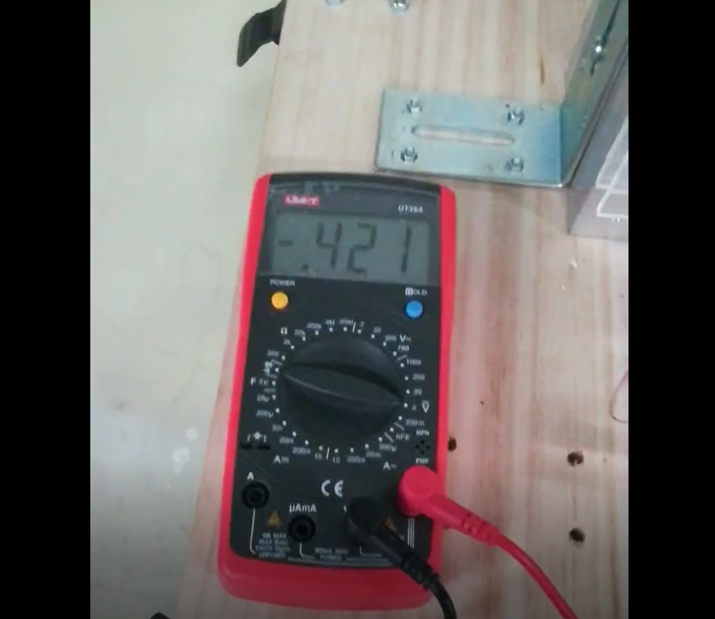
图7. 电压表测量值

5创新点和优点
优点：
创新点：
1）根据卡门涡街原理，利用风力发电，纯净无污染，实现与风垂直方向的杆的摆动，形式简单可靠；
2）生态友好：与传统叶轮式风力发电机相比，此装置不需要叶片，能够减少对鸟类的伤害，对风的产生与传播无太大影响，对生态系统的稳定平衡影响不大；
3）适应性强：能够充分利用风能。可以根据不同工况灵活设计，充分适应各种环境；
4）结构简单：能够实现振动体摆动效果的放大，提高发电效率和能源利用率；
5）成本低占地面积小，使用便捷，安全性高，且噪音小，由于没有旋转机构，设备维修也相对简单。

6 应用前景
利用阻流体的多方向运动，本作品具有不受风向限制、空间占地少的优点。传统风力发电机将风能转化为电能时，都通过磁线圈竖直方向的圆周运动切割磁感线，但由于自然风向与风速的不确定性，难以实现滑块圆周运动的周期性，所以本作品将磁线圈的圆周运动改为摆动切割磁感线，无论风向、风速如何变化，它都能切割磁感线，产生电流，进而将风能转化为电能，利用清洁能源发电，成为一款环境友好型的创新发明作品。

参考文献

- 杨可桢，程光蕴，李仲生，钱瑞明．机械设计基础．高等教育出版社，2014：6-32
- 宋玉旺，司起步．一种基于卡门涡街理论的无叶片风力发电机．
- 周云龙，刘起超．卡门涡街风力发电机结构优化的分析计算.
- 刘宇，苏中地. 不同雷诺数下方柱绕流的数值模拟
- 闵强利. 低雷诺数卡门涡街数值模拟
- 孙志强. 基于涡街特性的流动分析与参数检测

